Resolución del Pleno del Instituto de Transparencia, Acceso a la Información Pública y Protección de Datos Personales del Estado de México y Municipios, con domicilio en Metepec, Estado de México; de fecha veintitrés (23) de junio de 2021.

VISTO el expediente electrónico formado con motivo del recurso de revisión 02113/INFOEM/IP/RR/2021, promovido por xxxxxxxxxxxxxxx, en lo sucesivo el RECURRENTE, en contra de la falta de respuesta del Ayuntamiento de Morelos en lo sucesivo el SUJETO OBLIGADO, se procede a dictar la presente resolución, con base en los siguientes:

A N T E C E D E N T E S

- El día doce (12) de marzo de dos mil veintiuno, se presentó ante el SUJETO OBLIGADO vía Sistema de Acceso a la Información Mexiquense SAIMEX, la solicitud de información pública registrada con el número 00025/MORELOS/IP/2021 mediante la cual se solicitó:

“1.Solicito el reporte de remuneraciones de mandos medios y superiores en el formato que se entrega al Órgano Superior de Fiscalización del Estado de México, en los informes mensuales, correspondientes al año de 2019 y hasta al mes de febrero de 2021. 2.Solicito todos los contratos de servicios profesionales celebrados en los meses de enero de 2019 y hasta el mes de febrero de 2021.” (Sic)

- Se hace constar que se señaló como modalidad de entrega de la información a través del Sistema de Acceso a la Información Mexiquense (SAIMEX).

- El doce (12) de abril de dos mil veintiuno el SUJETO OBLIGADO realizó entrega de la información en los siguientes términos:

“
Morelos, México a 12 de Abril de 2021
Nombre del solicitante: xxxxxxxxxxxxxxxxxxxxxx
Folio de la solicitud: 00025/MORELOS/IP/2021

Buenas tardes, se adjunta información requerida en la solicitud, reiterándome a sus ordenes.

ATENTAMENTE
ING. FREDDY CASTILLO ROSALES” (Sic)

- 00025MORELOSIP2021.pdf: Documento electrónico que en quince (15) hojas, contiene:
-Oficio IIPPE/2148/IV/2021 dirigido al Solicitante y suscrito por el Titular de la Unidad de Transparencia, mediante el cual se informa que: “Se remiten copias simples en formato PDF de las respuestas emitidas por la Dirección de administración, y Tesorería del Ayuntamiento Municipal de Morelos, México, dando así contestación a la solicitante respecto de su petición, manifestando que la información proporcionada es la única que obra en los archivos municipales de conformidad con lo que establece el párrafo segundo del artículo 12 de la Ley de Transparencia y Acceso a la Información Pública de Estado de México y Municipios para atender la solicitud de información 00025/MORELOS/IP/2021.” (Sic)

-Acta del Comité de Transparencia del Ayuntamiento de Morelos de fecha nueve (09) de abril de do mil veintiuno, suscrita por el Presidente del Comité y Responsable de Archivos, el Contralor Municipal y Vocal del Comité, el Titular de la Unidad de Transparencia y la Encargada de la Protección de Datos Personales y Directora de Administración, mediante la cual se aprueba la versión pública del contrato de prestación de servicios remitido.

-Oficio UIPPE/090/III/2021 dirigido a la Directora de Administración y suscrito por el Titular de la Unidad de Transparencia mediante el cual se notifica el requerimiento de información consistente en los contratos de prestación de servicios, para su atención.

-Oficio PM/DA/081/2021 dirigido al Titular de la Unidad de Transparencia y suscrito por la Directora de Administración del Municipio de Morelos, mediante el cual se refiere que se anexa la documentación solicitada.

-Contrario de Prestación de Servicios, en versión pública.

-Oficio UIPPE/09/III/2021 dirigido a la Tesorería Municipal y Suscrito por el Titular de la Unidad de Transparencia, mediante el cual se realiza el requerimiento de la información consistente en el reporte de remuneraciones.

- Oficio TM/979/IV/2021 dirigido a la Titular de la Unidad de Transparencia y suscrito por la Tesorera Municipal mediante el cual se informa medularmente que no es posible poner a disposición de particular la información solicitada ya que implica una investigación y tratamiento de la información.

- Así las cosas, el veintiuno (21) de abril de dos mil veintiuno, el particular interpuso el recurso de revisión, en contra de la respuesta del SUJETO OBLIGADO, señalando lo siguiente:

- Acto impugnado: “No se entregó la totalidad de la información solicitada.” (Sic); y

- Razones o Motivos de inconformidad: “No se entregó la totalidad de la información solicitada.” (Sic)

- Se registró el recurso de revisión bajo el número de expediente al rubro indicado, con fundamento en lo dispuesto por el artículo 185 fracción I de la Ley de Transparencia y Acceso a la Información Pública del Estado de México y Municipios se turnó al Comisionado José Guadalupe Luna Hernández, con el objeto de su análisis.

- El Comisionado Ponente con fundamento en lo dispuesto por el artículo 185 fracción II de la ley de la materia, a través del acuerdo de admisión de fecha veintiséis (26) de abril de dos mil veintiuno, puso a disposición de las partes el expediente electrónico vía Sistema de Acceso a la Información Mexiquense (SAIMEX) a efecto de que en un plazo máximo de siete días manifestaran lo que a derecho convinieran, ofrecieran pruebas y alegatos según corresponda al caso concreto, de esta forma para que el SUJETO OBLIGADO presentara el Informe Justificado procedente, situación que no aconteció por ninguna de las partes.

- Así las cosas, el Comisionado Ponente decretó el cierre de instrucción mediante acuerdo de fecha once (11) de mayo de dos mil veintiuno, por lo que ordenó turnar el expediente a resolución, misma que a continuación se pronuncia.

- Asimismo con fundamento en lo dispuesto por el artículo 185 fracción I de la Ley de Transparencia y Acceso a la Información Pública del Estado de México y Municipios, el recurso de revisión con número 02118INFOEM/IP/RR/2021 fue returnado a la Comisionada Presidenta Zulema Martínez Sánchez con el objeto de su análisis, posteriormente el Pleno de este Órgano Autónomo, en la Vigésima Primera Sesión Ordinaria de fecha dieciséis (16) de junio de 2021.

- El once (11) de junio de dos mil veintiuno, con fundamento en el artículo 181 tercer párrafo de la Ley de Transparencia y Acceso a la Información Pública del Estado de México y Municipios, se acordó el plazo de treinta (30) días para resolver el recurso de revisión, sería ampliado por un periodo de quince (15) días hábiles adicionales; por lo que no habiendo más que hacer constar, y:

CONSIDERANDO

PRIMERO. De la competencia.

- Este Instituto de Transparencia, Acceso a la Información Pública y Protección de Datos Personales del Estado de México y Municipios, es competente para conocer y resolver del presente recurso de conformidad con el artículo: 6, apartado A, fracción IV de la Constitución Política de los Estados Unidos Mexicanos; 5, párrafos vigésimo noveno, trigésimo y trigésimo primero fracciones IV y V de la Constitución Política del Estado Libre y Soberano de México; artículos 1, 2 fracción II, 13, 29, 36 fracciones I y II, 176, 178, 179, 181 párrafo tercero y 185 de la Ley de Transparencia y Acceso a la Información Pública del Estado de México y Municipios; 7, 9 fracciones I y XXIV, y 11 del Reglamento Interior del Instituto de Transparencia, Acceso a la Información Pública y Protección de Datos Personales del Estado de México y Municipios.

SEGUNDO. De la oportunidad y procedibilidad del recurso de revisión.

I. De la interposición del recurso.

- El medio de impugnación fue presentado a través del SAIMEX, en el formato previamente aprobado para tal efecto y dentro del plazo legal de quince días hábiles otorgados; para el caso en particular es de señalar que el SUJETO OBLIGADO entregó respuesta el día doce (12) de abril de dos mil veintiuno, el plazo para interponer el recurso de revisión trascurrió del tres (03) de mayo de dos mil veintiuno por lo que si el particular interpuso recurso de revisión el veintiuno (21) de abril de dos mil veintiuno se encuentra dentro del periodo establecido por la Ley.

II. De la determinación sobre la procedibilidad del recurso.

- Expuesto lo anterior, el escrito contiene las formalidades previstas por el artículo 180 último párrafo de la Ley de la materia actual, por lo que es procedente que este Instituto de Transparencia, Acceso a la Información Pública y Protección de Datos Personales del Estado de México y Municipios, conozca y resuelva el presente recurso.

TERCERO. De previo y especial pronunciamiento.

I. De la contingencia sanitaria.

- Previo al estudio del presente asunto, es necesario señalar que desde que inició, a finales de 2019, la crisis generada por el virus SARS-Cov-2 - COVID-19, las sociedades y los Estados, se han visto sometidos a una inusitada presión para tratar de adoptar las decisiones que permitan asegurar las mejores condiciones para la protección de salud y la vida de las personas al mismo tiempo que se hacen los mayores esfuerzos posibles para garantizar el funcionamiento social y gubernamental en un contexto de una nueva realidad o normalidad.

- Las acciones adoptadas al año pasado, y de mayor impacto, llegaron incluso a la suspensión de las actividades no prioritarias como una medida indispensable para disminuir la concurrencia de personas y, con ello, tratar de disminuir los contagios y sus efectos en la salud y en la vida, especialmente, de los grupos más vulnerables.

- Por esa razón, durante los meses de marzo, abril, mayo, junio y julio del año pasado, el Órgano Garante recurrió a la suspensión de plazos para la substanciación de los procedimientos establecidos en la Ley de Transparencia y Acceso a la Información Pública del Estado de México y Municipios así como en la Ley de Protección de Datos Personales en Posesión de los Sujetos Obligados del Estado de México y Municipios, lo que, combinado con los periodos de asueto y días inhábiles, permitieron evitar la concentración de personal de los sujetos obligados para atender estos procedimientos, mientras el país y el estado enfrentaban las condiciones de semáforo rojo sanitario.

- Luego del periodo de agosto a diciembre, en el que las condiciones de riesgo bajaron para situar a algunos estados en verde, amarillo y naranja en el semáforo administrado por las autoridades de salud, el cierre de 2020 y el inicio del presente año se han caracterizado por el regreso de nuestra entidad a las condiciones de alto riesgo por el incremento de contagios y por la incidencia de casos graves que volvieron a presionar al sistema de salud, razones que han conducido a las autoridades sanitarias a emitir nuevas disposiciones para suspender las funciones presenciales de las instituciones públicas, que incluyen tanto a los sujetos obligados como a este Órgano.

- Sin embargo, también es necesario señalar que, a pesar de las condiciones de suspensión de actividades del año anterior, es evidente y claro que los sujetos obligados continuaron ejerciendo determinadas facultades, competencias o funciones de carácter interno o de atención de contribuyentes, usuarios y beneficiarios de bienes y servicios públicos. Al ejercerlas, se han documentado las acciones y, en gran medida, este ejercicio y documentación de actos fue resultado de un proceso de rediseño del funcionamiento de las propias dependencias bajo la modalidad del hoy conocido como teletrabajo, trabajo en casa o trabajo a distancia, que ha priorizado el uso de las tecnologías de la información para estos fines, lo que ocurrió tanto en el sector público como en el privado, incluso, el propio Congreso de la Unión, recientemente aprobó la reforma al artículo 311 y la adición del capítulo XII Bis a la Ley del Federal del Trabajo en materia de teletrabajo.

- El Infoem, respetuoso de las medidas adoptadas por la autoridad sanitaria, así como la mayor parte de los sujetos obligados, hemos venido implementado una serie de medidas y acciones para darle continuidad a nuestro funcionamiento interno y, en la mayor medida posible, atender las demandas justas y legítimas de la población, adoptando esta modalidad de trabajo a distancia o trabajo en casa, para cumplir con el objetivo más importante de las medidas adoptadas contra el COVID-19, disminuir el tránsito de personas, evitar la concentración de las mismas y, con ello, tratar de frenar los contagios, acciones que se centran en el esfuerzo conjunto para evitar que los servidores públicos acudan a sus centros de trabajo para desempeñar sus funciones.

- El diseño de los procedimientos para el ejercicio de los derechos de acceso a la información pública y a la protección de los datos personales, ha descansado en procedimientos electrónicos a través de los sistemas implementados por el INFOEM como es el caso del de Información Pública de Oficio Mexiquense (IPOMEX), Sistema de Acceso a la Información Mexiquense (SAIMEX) y el Sistema de Acceso, Rectificación, Cancelación y oposición del Estado de México (SARCOEM). Lo que en su momento fue concebido bajo una perspectiva de asegurar la accesibilidad de los derechos, en el contexto actual de pandemia adquiere una mayor importancia ya que estas herramientas tecnológicas permiten que la atención de estos procedimientos sea compatible con la modalidad de trabajo a distancia o trabajo en casa.

- En virtud de lo anterior, este Órgano Garante considera que existen condiciones que permiten que los sujetos obligados atiendan las solicitudes de acceso a la información pública o las solicitudes de ejercicio de los derechos ARCO, ya sea explicando las razones que justifiquen el no ejercicio de determinadas facultades, competencias o funciones, como consecuencia de la suspensión de labores o bien entregando la información que si han generado porque corresponden a facultades, competencias o funciones que, pese a la suspensión de actividades, continuaron ejerciéndose, generando información que se administra tecnológicamente a través de la modalidad del trabajo a distancia o mediante el desempeño de equipos reducidos o guardias en las instalaciones públicas.

- Si bien esto podría considerarse como una nueva presión sobre el funcionamiento de los sujetos obligados, es muy importante destacar el papel e importancia que el acceso a la información pública, relacionada con las acciones que actualmente se realizan, tiene para una sociedad democrática. Este reto es un llamado para mejorar los procedimientos de gestión documental y el propio diseño administrativo, para ser más eficientes, eficaces y transparentes. El acceso a la información pública de manera oportuna puede ser la diferencia para incrementar la responsabilidad en la función pública y el mejor desempeño de nuestras labores, pero sobre todo para orientar a la población en el ejercicio de sus derechos y en la toma de decisiones que pueden tener enorme trascendencia en su proyecto de vida.

- Por esas razones y alentados por los esfuerzos emprendidos por los sujetos obligados para difundir información relevante en los meses pasados; considerando también el tiempo que ha transcurrido desde el inicio de la pandemia y la obligación de todas las instituciones del Estado de no desaparecer de la escena pública sino, al contrario, confirmar su vocación de servicio; considerando la experiencia desarrollada para consolidar lo que hoy se conoce como la modalidad del trabajo a distancia o en casa y la accesibilidad a múltiples plataformas tecnológicas que lo han posibilitado, pero pensando sobre todo en los titulares de los derechos humanos bajo nuestra tutela, es que este Órgano Garante reitera su compromiso de contribuir al cumplimiento definido por las autoridades de salud para evitar la movilidad de personas, la concurrencia en instalaciones gubernamentales y con ello disminuir los contagios, lo que no colisiona sino que, se trata de armonizar, con la garantía plena en el ejercicio de los derechos de acceso a la información pública y a la protección de los datos personales.

- Desde nuestra perspectiva ello se consigue si dentro de las medidas adoptadas por los sujetos obligados para mantener el ejercicio de las facultades, competencias o funciones que, durante 2020 y en lo que va de 2021, ejercieron y siguen ejerciendo a pesar de las suspensiones de actividades, se adoptan medidas para asegurar que esa información se encuentre disponible para atender los procedimientos de estos derechos. Al mismo tiempo, como se ha manifestado públicamente y se hará, de ser el caso, en esta misma resolución, si dadas las condiciones de la información que se solicita, ya sea que corresponda a información de administraciones anteriores, que los requerimientos sean extensos o que involucren a diferentes áreas y que ello implique que se tenga que desplazar personal a las instalaciones de los sujetos obligados, el Órgano garante será sensible a la adopción de medidas extraordinarias en materia de plazos para el cumplimiento de las resoluciones.

CUARTO. Del planteamiento de la Litis.

- El recurso revisión tiene como finalidad reparar cualquier posible afectación al derecho de acceso a la información pública en términos del Título Octavo de la Ley de Transparencia y Acceso a la Información Pública del Estado de México y Municipios y determinar confirmar; revocar o modificar la respuesta entregada por el Sujeto Obligado; o, en su caso, desechar o sobreseer el recurso de revisión; y, de ser procedente, ordenar la entrega de la información.

- Ya que el particular se inconformó e interpuso el presente recurso de revisión, argumentado como razones o motivos de inconformidad la entrega de información incompleta y que no corresponde con lo solicitado, el agravio del recurrente consiste en que la respuesta proporcionada por el SUJETO OBLIGADO no observó el principio contenido en el artículo 11 de la Ley de Transparencia y Acceso a la Información Pública del Estado de México y Municipios, el cual señala que en la generación, publicación y entrega de información se deberá garantizar que sea completa y congruente.

- Por lo que, de este modo, el presente recurso de revisión se circunscribe a determinar si el SUJETO OBLIGADO al referir únicamente la entrega de la información, garantizó el derecho de acceso a la información accionado por el particular, por lo que se actualizan las causales de procedencia previstas en el artículo 179 fracción V y VI de la Ley de Transparencia y Acceso a la Información del Estado de México y Municipios.

QUINTO. Del estudio y resolución del asunto.
- De la información solicitada.

- Consecuentemente y derivado del Planteamiento de la Litis, se procede analizar el contenido íntegro de las actuaciones que obran en el expediente electrónico, y así este Órgano Garante dicte la resolución correspondiente, tomando en consideración los elementos aportados por las partes y apegándose en todo momento al principio de máxima publicidad de acuerdo con lo establecido en el artículo 8 de la Ley de Transparencia y Acceso a la Información Pública del Estado de México y Municipios.

- Así las cosas, este Pleno considera necesario mencionar que, por cuestiones de claridad y transparencia en la decisión, se estima pertinente elaborar un cuadro de análisis, mismo que se inserta a continuación:
Solicitud 00025/MORELOS/IP/2021:
No. | Información Requerida: | Información entregada en respuesta: | Información entregada en Informe Justificado: | ¿Satisface la solicitud?
1 | “reporte de remuneraciones de mandos medios y superiores en el formato que se entrega al Órgano Superior de Fiscalización del Estado de México, en los informes mensuales, correspondientes al año de 2019 y hasta al mes de febrero de 2021.” (Sic) | -Oficio IIPPE/2148/IV/2021 dirigido al Solicitante y suscrito por el Titular de la Unidad de Transparencia, mediante el cual se informa que: “Se remiten copias simples en formato PDF de las respuestas emitidas por la Dirección de administración, y Tesorería del Ayuntamiento Municipal de Morelos, México, dando así contestación a la solicitante respecto de su petición, manifestando que la información proporcionada es la única que obra en los archivos municipales de conformidad con lo que establece el párrafo segundo del artículo 12 de la Ley de Transparencia y Acceso a la Información Pública de Estado de México y Municipios para atender la solicitud de información 00025/MORELOS/IP/2021.” (Sic)  -Acta del Comité de Transparencia del Ayuntamiento de Morelos de fecha nueve (09) de abril de do mil veintiuno, suscrita por el Presidente del Comité y Responsable de Archivos, el Contralor Municipal y Vocal del Comité, el Titular de la Unidad de Transparencia y la Encargada de la Protección de Datos Personales y Directora de Administración, mediante la cual se aprueba la versión pública del contrato de prestación de servicios remitido.  -Oficio UIPPE/090/III/2021 dirigido a la Directora de Administración y suscrito por el Titular de la Unidad de Transparencia mediante el cual se notifica el requerimiento de información consistente en los contratos de prestación de servicios, para su atención.  -Oficio PM/DA/081/2021 dirigido al Titular de la Unidad de Transparencia y suscrito por la Directora de Administración del Municipio de Morelos, mediante el cual se refiere que se anexa la documentación solicitada.  -Contrario de Prestación de Servicios, en versión pública.  -Oficio UIPPE/09/III/2021 dirigido a la Tesorería Municipal y Suscrito por el Titular de la Unidad de Transparencia, mediante el cual se realiza el requerimiento de la información consistente en el reporte de remuneraciones.  -Oficio TM/979/IV/2021 dirigido a la Titular de la Unidad de Transparencia y suscrito por la Tesorera Municipal mediante el cual se informa medularmente que no es posible poner a disposición de particular la información solicitada ya que implica una investigación y tratamiento de la información. | No se realizaron manifestaciones por las partes. | Parcialmente  Se considera que la respuesta otorgada no atiende lo solicitado en su totalidad al no realizarse entrega del reporte de remuneraciones solicitado.
2 | “todos los contratos de servicios profesionales celebrados en los meses de enero de 2019 y hasta el mes de febrero de 2021” (Sic) |  | No se realizaron manifestaciones por las partes.

- De la naturaleza de la información solicitada.

- Establecido lo anterior, es necesario señalar que el estudio de la naturaleza jurídica de la información pública solicitada, tiene por objeto determinar si el Sujeto Obligado la genera, posee o administra, así, resulta imprescindible observar lo señalado por el, el artículo 18 de Ley de Transparencia y Acceso a la Información Pública del Estado de México y Municipios establece que los Sujetos Obligados tienen el ineludible compromiso de documentar todos los actos que deriven de sus atribuciones, funciones y competencias considerando desde su origen la eventual publicidad de la información como a continuación se observa:

Artículo 18. Los sujetos obligados deberán documentar todo acto que derive del ejercicio de sus facultades, competencias o funciones, considerando desde su origen la eventual publicidad y reutilización de la información que generen.
- Por otro lado, de acuerdo con la multicitada Ley de Transparencia vigente en la entidad, se entiende que la información pública es toda aquella que sea generada, obtenida, adquirida, transformada, administrada o en posesión de los SUJETOS OBLIGADOS, misma que debe ser accesible de manera permanente a cualquier persona, siempre privilegiando el principio de máxima publicidad, como se prevé su artículo 4, segundo párrafo:

“Artículo 4.
(…)
Toda la información generada, obtenida, adquirida, transformada, administrada o en posesión de los sujetos obligados es pública y accesible de manera permanente a cualquier persona, en los términos y condiciones que se establezcan en los tratados internacionales de los que el Estado mexicano sea parte, en la Ley General, la presente Ley y demás disposiciones de la materia, privilegiando el principio de máxima publicidad de la información. Solo podrá ser clasificada excepcionalmente como reservada temporalmente por razones de interés público, en los términos de las causas legítimas y estrictamente necesarias previstas por esta Ley.”
(…)

(Énfasis añadido)

- En ese sentido, no debe de pasar de vista para el SUJETO OBLIGADO que el principio fundamental del acceso a la información pública, es la máxima publicidad, el cual encuentra reconocimiento legal conforme a lo dispuesto en la Constitución Política de los Estados Unidos Mexicanos, la Ley General de Transparencia y Acceso a la Información Pública, la Constitución Política del Estado Libre y Soberano de México y los tratados internaciones de la materia en los que México sea parte; lo anterior de conformidad con el artículo 8 de la Ley de Transparencia y Acceso a la Información Pública del Estado de México y Municipios:

“Artículo 8. El derecho de acceso a la información o la clasificación de la información se interpretarán conforme a los principios establecidos en la Constitución Federal, los tratados internacionales de los que el Estado mexicano sea parte, la Ley General, la Constitución Local y la presente Ley.

En la aplicación e interpretación de la presente Ley deberá prevalecer el principio de máxima publicidad, conforme a lo dispuesto en la Constitución Federal, en los tratados internacionales de los que el Estado mexicano sea parte, la Ley General, la Constitución Local, así como en las resoluciones y sentencias vinculantes que emitan los órganos nacionales e internacionales especializados, favoreciendo en todo tiempo a las personas la protección más amplia, atendiendo al principio pro persona.

Para el caso de la interpretación se podrá tomar en cuenta los criterios, determinaciones y opiniones de los organismos nacionales e internacionales, en materia de transparencia y el derecho de acceso a la información.
(Énfasis añadido)

- Por otra parte, toda la información generada, recopilada, administrada, procesada, archivada o conservada por los sujetos obligadas, deberá ser entregada en solicitudes de información en el estado en que se encuentre, de conformidad con lo que establecen los artículos 12 de la Ley de la Materia:

“Artículo 12. Quienes generen, recopilen, administren, manejen, procesen, archiven o conserven información pública serán responsables de la misma en los términos de las disposiciones jurídicas aplicables.

Los sujetos obligados sólo proporcionarán la información pública que se les requiera y que obre en sus archivos y en el estado en que ésta se encuentre. La obligación de proporcionar información no comprende el procesamiento de la misma, ni el presentarla conforme al interés del solicitante; no estarán obligados a generarla, resumirla, efectuar cálculos o practicar investigaciones.”

- Además, a Ley de Transparencia y Acceso a la Información Pública del Estado de México y Municipios, prevé en su artículo 23 fracción IV que son Sujetos Obligados a Transparentar y permitir el acceso a su información y proteger los datos que obren en su poder:

“IV. Los ayuntamientos y las dependencias, organismos, órganos y entidades de la administración municipal"

- Ahora bien, es necesario precisar que la Ley de Transparencia Estatal en su artículo 92 impone a los Sujetos Obligados la necesidad de poner a disposición del público la información relacionada con la cuenta pública y las remuneraciones de los servidores públicos, como a continuación se observa:

“Artículo 92. Los sujetos obligados deberán poner a disposición del público de manera permanente y actualizada de forma sencilla, precisa y entendible, en los respectivos medios electrónicos, de acuerdo con sus facultades, atribuciones, funciones u objeto social, según corresponda, la información, por lo menos, de los temas, documentos y políticas que a continuación se señalan:

(…)

VIII. La remuneración bruta y neta de todos los servidores públicos de base o de confianza, de todas las percepciones, incluyendo sueldos, prestaciones, gratificaciones, primas, comisiones, dietas, bonos, estímulos, ingresos y sistemas de compensación, señalando la periodicidad de dicha remuneración;

(…)
XI. Las contrataciones de servicios profesionales por honorarios, señalando los nombres de los prestadores de servicios, los servicios contratados, el monto de los honorarios y el periodo de contratación;

(…)

De las remuneraciones de servidores públicos.

- Precisado lo anterior, por cuanto hace al reporte de remuneraciones de mandos medios y superiores, la Constitución Política de los Estados Unidos Mexicanos establece en su artículo 127 fracción I que los servidores públicos de los tres niveles de gobierno, administraciones paraestatales y paramunicipales, fideicomisos públicos, instituciones y organismos autónomos, y cualquier otro ente público, percibirán una remuneración adecuada e irrenunciable por el desempeño de su función, empleo, cargo o comisión, misma que deberá ser proporcional a sus responsabilidades.

- Así, se considera remuneración o retribución toda percepción en efectivo o en especie, incluyendo dietas, aguinaldos, gratificaciones, premios, recompensas, bonos, estímulos, comisiones, compensaciones y cualquier otra, con excepción de los apoyos y los gastos sujetos a comprobación que sean propios del desarrollo del trabajo.

- Por otro lado, el artículo 3, fracción XXXII del Código Financiero del Estado de México y Municipios establece para el presente ordenamiento legal y la Ley de Ingresos del Estado y del Presupuesto de Egresos, se entiende como remuneración los pagos hechos por concepto de sueldo, compensaciones, gratificaciones, habitación, primas, comisiones, prestaciones en especie y cualquier otra percepción o prestación que se entregue al servidor público por su trabajo.

- Sirve de apoyo a lo anterior por analogía, los criterios 01/2003 y 002/2003 emitidos por el Comité de Acceso a la Información y Protección de Datos Personales de la Suprema Corte de Justicia de la Nación que a continuación se citan:

Criterio 01/2003.
“INGRESOS DE LOS SERVIDORES PÚBLICOS. CONSTITUYEN INFORMACIÓN PÚBLICA AÚN CUANDO SU DIFUSIÓN PUEDE AFECTAR LA VIDA O LA SEGURIDAD DE AQUELLOS. Si bien el artículo 13, fracción IV, de la Ley Federal de Transparencia y Acceso a la información Pública Gubernamental establece que debe clasificarse como información confidencial la que conste en expedientes administrativos cuya difusión pueda poner en riesgo la vida, la seguridad o la salud de cualquier persona, debe reconocerse que aun y cuando en ese supuesto podría encuadrar la relativa a las percepciones ordinarias y extraordinaria de los servidores públicos, ello no obsta para reconocer que el legislador estableció en el artículo 7 de ese mismo ordenamiento que la referida información, como una obligación de trasparencia, deben publicarse en medios remotos o locales de comunicación electrónica, lo que se sustenta en el hecho de que el monto de todos los ingresos que recibe un servidor público por desarrollar las labores que les son encomendadas con motivo del desempeño del cargo respecto. Constituyen información pública, en tanto que se trata de erogaciones que realiza un órgano del Estado en base con los recursos que encuentran su origen en mayor medida en las contribuciones aportados por los gobernados.
Clasificación de información 2/2003-A, derivada de la solicitud presentada por Laura Carrillo Anaya.- 24 de septiembre de 2003, Unanimidad de votos…”

Criterio 02/2003.
“INGRESOS DE LOS SERVIDORES PÚBLICOS, SON INFORMACIÓN PÚBLICA AÚN CUANDO CONSTITUYEN DATOS PERSONALES QUE SE REFIEREN AL PATRIMONIO DE AQUÉLLOS. De la interpretación sistemática de lo previsto en los artículos 3º, fracción II; 7º, 9º y 18, fracción II, de la Ley Federal de Transparencia y Acceso a la Información Pública Gubernamental se advierte que no constituye información confidencial la relativa a los ingresos que reciben los servidores públicos, ya que aun y cuando se trata de datos personales relativos a su patrimonio , para su difusión no se requiere consentimiento de aquellos, lo que deriva del hecho de que en términos de los previsto en el citado ordenamiento deben ponerse a disposición del público a través de medios remotos o locales de comunicación electrónica, tanto el directorio de servidores públicos como las remuneraciones mensuales por puesto incluso el sistema de compensación…”

Clasificación de información 2/2003-A, derivada de la solicitud presentada por Laura Carrillo Anaya.- 24 de septiembre de 2003, Unanimidad de votos.”

- De los preceptos antes citados, se advierte que todos los servidores públicos, en particular municipales, tienen el derecho de recibir remuneraciones irrenunciables por el desempeño de un empleo, cargo o comisión, en función de las responsabilidades asumidas, remuneraciones que según el texto constitucional serán públicas.

- Expuesto lo anterior, no pasa desapercibido para este Órgano Garante el Sujeto Obligado por cuanto hace a este punto de la solicitud argumentó la imposibilidad de entregar la información ya que la misma implicaba una procesamiento o investigación, en términos del artículo 12 de la Ley de Transparencia Estatal, como a continuación se observa:
“Artículo 12. Quienes generen, recopilen, administren, manejen, procesen, archiven o conserven información pública serán responsables de la misma en los términos de las disposiciones jurídicas aplicables.

Los sujetos obligados sólo proporcionarán la información pública que se les requiera y que obre en sus archivos y en el estado en que ésta se encuentre. La obligación de proporcionar información no comprende el procesamiento de la misma, ni el presentarla conforme al interés del solicitante; no estarán obligados a generarla, resumirla, efectuar cálculos o practicar investigaciones” (Sic)

- En ese sentido, si bien el artículo antes señalado establece que la obligación de proporcionar información no comprende el procesamiento de la misma, ni presentarla conforme a los intereses del solicitante, se observa que contrario a ello, la información se solicita en el estado que se encuentra.

- En efecto, de conformidad con los Lineamientos para la integración del Informe Mensual 2019, 2020 y 2021 emitidos por el Órgano Superior de Fiscalización del Estado de México (OSFEM), se debe de entregar periódicamente, la información relacionada con la integración de información de nómina, el cual, se integra por documentos tales como:

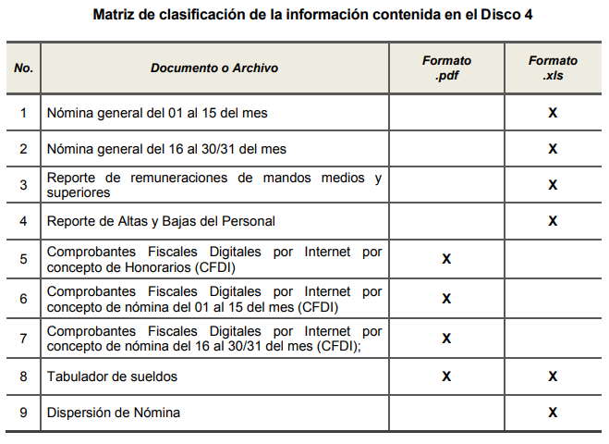
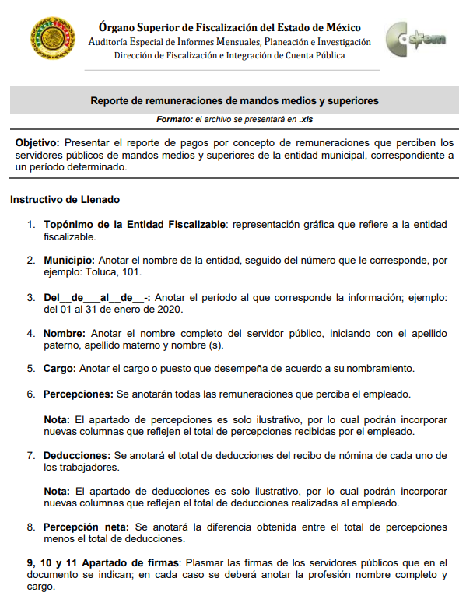
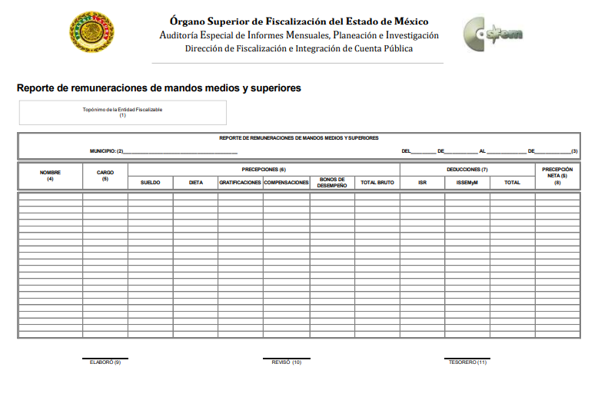
- De lo anterior, es de precisar que la información solicitada obra en los “reportes de remuneraciones de mandos medios y superiores” misma que se solicita en el estado en que se encuentra y que es generada periódicamente por el Sujeto Obligado para cumplir con sus obligaciones de fiscalización por parte del Órgano Superior de Fiscalización del Estado de México, por lo que se ordena su entrega del uno (01) de enero de 2019 al veintiséis (26) de febrero de 2021, en términos del Considerando SEXTO.

De los contratos de prestación de servicios solicitados.

- Por cuanto hace a este punto de la solicitud, se observa que el Sujeto Obligado por conducto de la Dirección de Administración realizó la entrega de un contrato de prestación de servicios. Así, de conformidad con el Bando Municipal del Ayuntamiento de Morelos el Director de Administración es el encargado de coordinar el archivo administrativo del municipio, como continuación se observa:

“Artículo 98.- El titular de la Dirección de Administración tiene las siguientes atribuciones:

VI. Coordinar el Archivo Administrativo del Municipio, salvaguardando la información en términos de las disposiciones legales.

VII. Establecer y mantener una coordinación permanente con las dependencias correspondientes para el ágil y adecuado aprovisionamiento de recursos.
(…)”

- Así y toda vez que quien otorgó respuesta fue la Directora de Administración se observa que es la Servidora Pública Habilitada que posee, administra o genera dicha información, por otro lado es imperativo mencionar que este Órgano Garante no tiene facultades para pronunciarse sobre la veracidad de la información que los sujetos Obligados ponen a disposición de los particulares, toda vez que se aleja de las atribuciones de éste Instituto, máxime que al momento en que el SUJETO OBLIGADO pone a disposición la información o, para el caso concreto, refiere la inexistencia de la misma por ser ajena a su esfera de competencias, obligaciones y atribuciones, la misma tiene el carácter de oficial, ergo, se presume veraz, tan es así que la misma queda registrada en el Sistema de Acceso a la Información Mexiquense (SAIMEX).

- Sirve de apoyo a lo anterior, el Criterio 31-10 emitido por el entonces Instituto Federal de Acceso a la Información y Protección de Datos, mismo que dice:

“El Instituto Federal de Acceso a la Información y Protección de Datos no cuenta con facultades para pronunciarse respecto de la veracidad de los documentos proporcionados por los sujetos obligados. El Instituto Federal de Acceso a la Información y Protección de Datos es un órgano de la Administración Pública Federal con autonomía operativa, presupuestaria y de decisión, encargado de promover y difundir el ejercicio del derecho de acceso a la información; resolver sobre la negativa de las solicitudes de acceso a la información; y proteger los datos personales en poder de las dependencias y entidades. Sin embargo, no está facultado para pronunciarse sobre la veracidad de la información proporcionada por las autoridades en respuesta a las solicitudes de información que les presentan los particulares, en virtud de que en los artículos 49 y 50 de la Ley Federal de Transparencia y Acceso a la Información Pública Gubernamental no se prevé una causal que permita al Instituto Federal de Acceso a la Información y Protección de Datos conocer, vía recurso revisión, al respecto.”

- No óbstate, lo anterior se observa que dentro del contrato remitido, se suprimieron datos de naturaleza pública, en efecto, de conformidad con los lineamientos técnicos generales para la publicación, homologación y estandarización de la información de las obligaciones establecidas en el título quinto y en la fracción IV del artículo 31 de la Ley General de Transparencia y Acceso a la Información Pública, que deben de difundir los sujetos obligados en los portales de Internet y en la Plataforma Nacional de Transparencia, los datos correspondientes al Registro Federal de Contribuyentes y la Dirección de la Persona Física o Moral que presta el servicio es pública, como a continuación se observa:


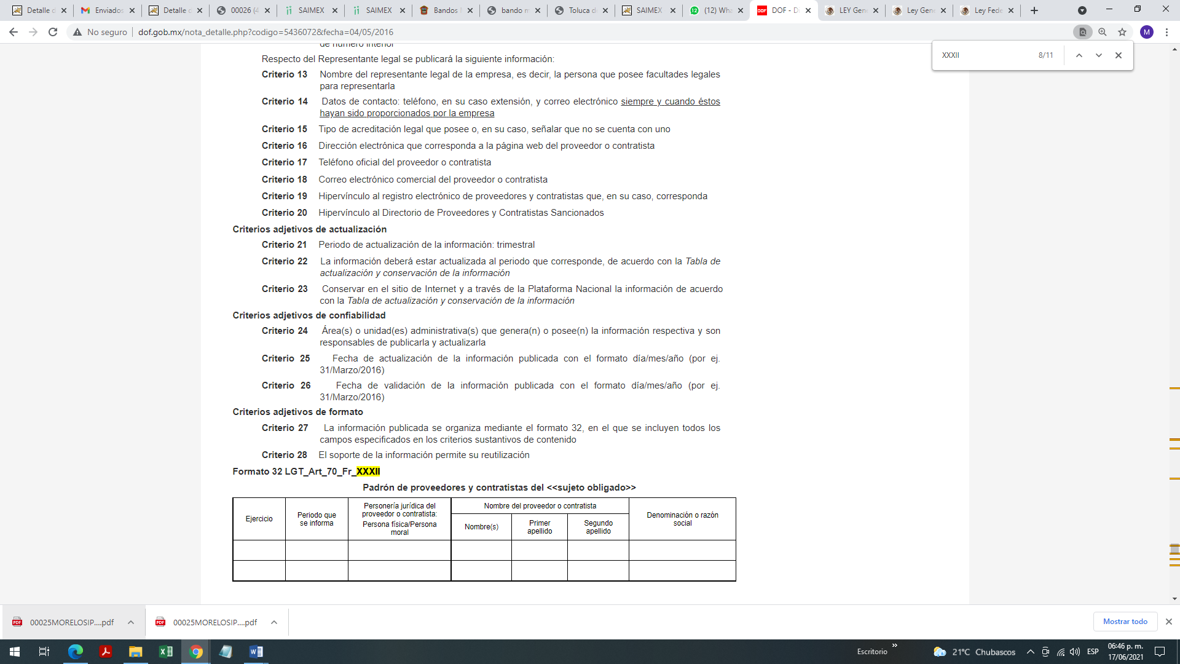

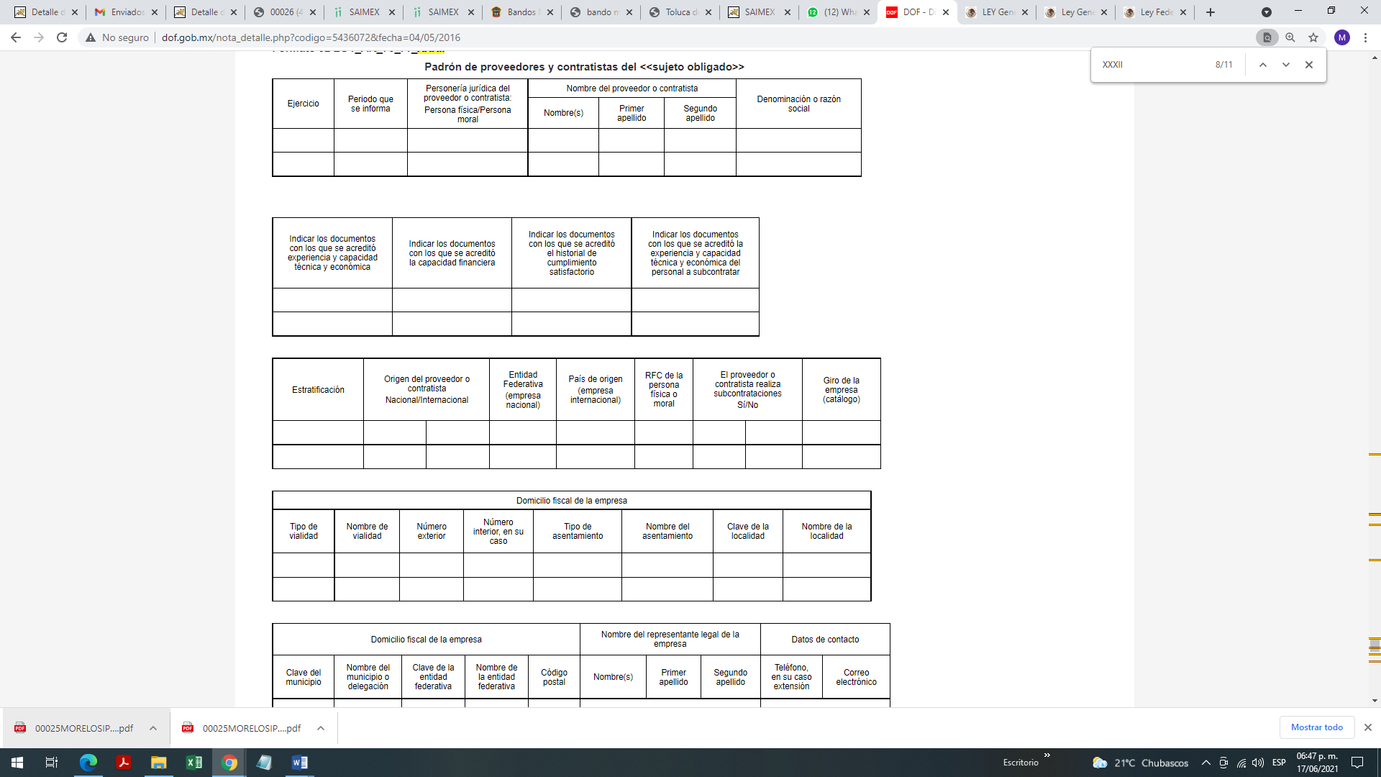

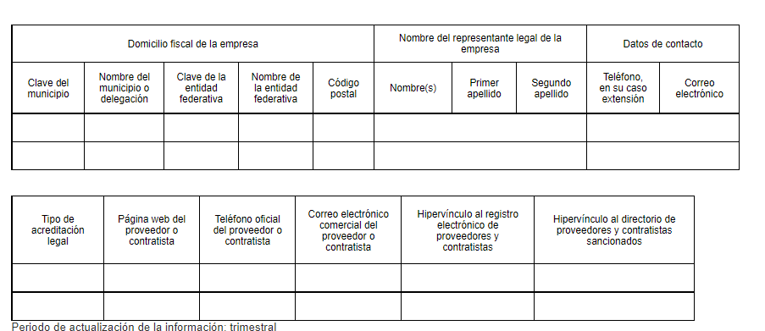

- En razón de lo anterior, es que se deberá realizar entrega del contrato otorgado mediante respuesta, en una correcta versión pública.

SEXTO. De la elaboración de la versión pública y el acuerdo de clasificación como información confidencial.

- Así mismo debe destacarse que debido a la naturaleza de la información solicitada, en la misma pudieran obrar datos personales susceptibles de protegerse, y toda vez que este Instituto de Transparencia, Acceso a la Información Pública y Protección de Datos Personales del Estado de México tiene el deber de velar por la protección de los datos personales aun tratándose de servidores públicos y en su caso generar la versión pública del documento o por aquella información que deba ser clasificada en su totalidad como información reservada, por las consideraciones que se estimen pertinentes.

- La clasificación total o parcial de la información requerida, mediante solicitud de acceso a la información pública, constituye una restricción al derecho humano de acceso a la información. Como reiteradamente han dicho, diversos órganos jurisdiccionales, ningún derecho es absoluto aunque cualquier límite o restricción, para ser legítimo, debe reunir con tres requisitos: primero, debe de estar establecida en un ordenamiento legal, antes de su aplicación; debe de corresponder a un fin legítimo y ser estrictamente proporcional con el principio o valor que se pretende preservar. En este caso, la clasificación total o parcial de la información es un supuesto que tanto la Ley General de Transparencia y Acceso a la Información Pública, en adelante, la Ley General, como la Ley de Transparencia y Acceso a la Información Pública del Estado de México y Municipios, en adelante, la Ley Estatal, establecen, y agotar el procedimiento legalmente establecido, es precisamente lo que permite acreditar el cumplimiento de los otros dos requisitos.

- El grave problema que enfrentamos en general, los acuerdos de clasificación de la información que emiten los sujetos obligados, siguen sin observar los requisitos, tanto por la complejidad del procedimiento como por la falta de atención de los operadores jurídicos.

I. Requisitos previos.

- Los artículos 122 y 100 de la Ley Estatal y de la Ley General, respectivamente, señalan que los sujetos obligados determinan que la información actualiza alguno de los supuestos de clasificación y que son los titulares de las áreas los encargados de clasificar la información. En consecuencia, son los titulares de las áreas que administran la información los que aprueban su clasificación y no el Comité de Transparencia. Al hacerlo tienen que precisar de qué información se trata (nombre, registro federal de contribuyentes, edad, fotografía, entre otros) que forme parte de algún documento o el documento que se pretende reservar (contrato, licencia, póliza, entre otros), señalando el supuesto de clasificación (confidencialidad o reserva).

- Además, se debe señalar el procedimiento, de los tres que establecen los artículos 132 y 106 de la Ley Estatal y General, respectivamente, por el que se realiza dicha clasificación, a saber, cuando se atiende una solicitud de acceso a la información, porque lo determina una autoridad competente o porque se va a generar una versión pública para cumplir con sus obligaciones.

- El último de estos requisitos previos consiste en que no se pueden emitir acuerdos de carácter general ni particular, según lo disponen los artículos 134 y 108 de la Ley Estatal y de la Ley General, respectivamente, esto es, no se puede hacer un acuerdo para clasificar de manera general todos los documentos de un expediente o área, sin individualizar su análisis y tampoco se puede hacer un acuerdo por cada dato que se vaya a clasificar dentro de un documento con diez datos, por ejemplo, susceptibles de ser clasificados.

II. Supuestos de clasificación.

- Las disposiciones constitucionales y legales en la materia establecen los dos supuestos generales para clasificar la información: por reserva y por confidencialidad.

- Los artículos 143 y 116 de la Ley Estatal y de la Ley General, respectivamente, señalan los supuestos para que la información pueda ser clasificada como confidencial:

I. Se refiera a la información privada y los datos personales concernientes a una persona física o jurídico colectiva identificada o identificable;
II. Los secretos bancario, fiduciario, industrial, comercial, fiscal, bursátil y postal, cuya titularidad corresponda a particulares, sujetos de derecho internacional o a sujetos obligados cuando no involucren el ejercicio de recursos públicos; y
III. La que presenten los particulares a los sujetos obligados, de conformidad con lo dispuesto por las leyes o los tratados internacionales.
La información confidencial no estará sujeta a temporalidad alguna y sólo podrán tener acceso a ella los titulares de la misma, sus representantes y los servidores públicos facultados para ello.
No se considerará confidencial la información que se encuentre en los registros públicos o en fuentes de acceso público, ni tampoco la que sea considerada por la presente ley como información pública.
- Mientras que los artículos 130 y 105 de la Ley Estatal y de la Ley General, respectivamente, señalan que la aplicación de estos supuestos debe de realizarse de manera restrictiva y limitada, por lo que debe acreditarse que se cumple con esta condición y no se pueden ampliar las excepciones o supuestos de clasificación aduciendo analogía o mayoría de razón.

- Como consecuencia de lo anterior, el SUJETO OBLIGADO debe identificar claramente el tipo de información y hacer un juicio de subsunción o encaje para acreditar que el supuesto de hecho corresponde estrictamente con la hipótesis jurídica. Esto también lo debe de realizar el servidor público habilitado y el titular del área que administra la información.

- Una vez hecho lo anterior, se remite la información al Titular de la Unidad de Transparencia, con el acuerdo de clasificación correspondiente, para que sea sometido al conocimiento del Comité de Transparencia.

III. La intervención del Comité de Transparencia.
- Formalidades para emitir el acuerdo de clasificación.

- El Comité de Transparencia, según lo dispuesto en los artículos 128 y 103 de la Ley Estatal y de la Ley General, respectivamente, y la fracción III del numeral Segundo de los Lineamientos generales en materia de clasificación y desclasificación de la información, así como para la elaboración de versiones públicas, en adelante los Lineamientos Generales, cuenta con las facultades para confirmar, modificar o revocar la clasificación de la información que ha hecho el titular del área que administra la información. Por lo tanto, el Comité no aprueba la clasificación, sino que revisa lo que ha hecho el titular del área y confirma, modifica o revoca la decisión a través de un acuerdo.

- Evidentemente, esta decisión implica una restricción a un derecho humano, por lo tanto, puede generar un agravio al particular y, en consecuencia, es necesario que el acto reúna con los requisitos elementales, entre ellos, que la autoridad que va a emitir el acto de autoridad sea la legalmente facultada para ello, es decir, que cumpla con el principio de reserva de ley, por lo que no está demás señalar que el artículo 45 de la Ley Estatal, claramente señala que el Comité de Transparencia, legalmente facultado para emitir el acuerdo de clasificación, se integra por el Titular de la Unidad de Transparencia, el responsable del área coordinadora de archivos y el titular del órgano interno de control, integrado siempre por un número impar y que no debe de existir dependencia jerárquica entre sus integrantes. Cualquier otra composición del Comité puede generar vicios de legalidad de origen en el acto que restringe un derecho humano.

- La decisión de confirmar, modificar o revocar la clasificación deberá de asentarse en un documento que registre la determinación a la que se llegue después de un análisis minucioso a partir de lo aprobado por el Titular del área que administra la información, cuyo análisis debe integrarse en la agenda de los asuntos a tratar en las sesiones, se insiste, a partir de las decisiones adoptadas previamente por los titulares de áreas y que son sujetas a control, en primera instancia, por el Comité de Transparencia.

b) Requisitos de fondo del acuerdo de clasificación.

- Como se ha señalado antes, al hacer el juicio de subsunción o encaje entre el supuesto de hecho y la hipótesis jurídica, se debe acreditar la estricta correspondencia entre un elemento y otro. Ahora, en esta parte del procedimiento, que se desahoga en sede del Comité de Transparencia, la ley nos aporta mayores luces para cumplir con dicha acreditación. En los artículos 131 y 105 segundo párrafo de la Ley Estatal y de la Ley General respectivamente, y el lineamiento sexagésimo segundo de los Lineamientos Generales, al señalar que la carga de la prueba, para justificar las restricciones, corresponde a los sujetos obligados, por lo que deberán fundar y motivar debidamente la clasificación.

- De lo anterior, se desprende que para una correcta clasificación total o parcial, esto es determinar los datos que se suprimen en las versiones públicas, es necesario fundar y motivar, de manera correcta, la clasificación; considerando que todo acto que la autoridad pronuncie en el ejercicio de sus atribuciones, debe expresar los fundamentos legales que le dieron origen y las razones por las que se deben aplicar al caso concreto.

- Han sido vastos los estudios doctrinarios relativos a estos derechos fundamentales y al principio de legalidad en ellos contenidos; como ejemplo, el procesalista José Ovalle Fabela, en su obra “Garantías Constitucionales del Proceso”, refiere que “...la garantía de fundamentación impone a las autoridades el deber de precisar las disposiciones jurídicas que aplican a los hechos de que se trate y que sustenten su competencia, así como de manifestar los razonamientos que demuestren la aplicabilidad de dichas disposiciones, todo lo cual se debe traducir en una argumentación o juicio de derecho. Pero de igual manera, la garantía de motivación exige que las autoridades expongan los razonamientos con base en los cuales llegaron a la conclusión de que esos hechos son ciertos, normalmente a partir del análisis de las pruebas, lo cual se debe exteriorizar en una argumentación o juicio de hecho....”

- Por su parte, el intérprete judicial del país ha establecido una jurisprudencia respecto a qué debe entenderse por fundamentación y motivación, en los siguientes términos:

FUNDAMENTACIÓN Y MOTIVACIÓN. La debida fundamentación y motivación legal, deben entenderse, por lo primero, la cita del precepto legal aplicable al caso, y por lo segundo, las razones, motivos o circunstancias especiales que llevaron a la autoridad a concluir que el caso particular encuadra en el supuesto previsto por la norma legal invocada como fundamento.
SEGUNDO TRIBUNAL COLEGIADO DEL SEXTO CIRCUITO.
Amparo directo 194/88. Bufete Industrial Construcciones, S.A. de C.V. 28 de junio de 1988. Unanimidad de votos. Ponente: Gustavo Calvillo Rangel. Secretario: Jorge Alberto González Álvarez.
Revisión fiscal 103/88. Instituto Mexicano del Seguro Social. 18 de octubre de 1988. Unanimidad de votos. Ponente: Arnoldo Nájera Virgen. Secretario: Alejandro Esponda Rincón.
Amparo en revisión 333/88. Adilia Romero. 26 de octubre de 1988. Unanimidad de votos. Ponente: Arnoldo Nájera Virgen. Secretario: Enrique Crispín Campos Ramírez.
Amparo en revisión 597/95. Emilio Maurer Bretón. 15 de noviembre de 1995. Unanimidad de votos. Ponente: Clementina Ramírez Moguel Goyzueta. Secretario: Gonzalo Carrera Molina.
Amparo directo 7/96. Pedro Vicente López Miro. 21 de febrero de 1996. Unanimidad de votos. Ponente: María Eugenia Estela Martínez Cardiel. Secretario: Enrique Baigts Muñoz.

- Así, en un acto de autoridad se cumple con la debida fundamentación cuando se cita el precepto legal aplicable al caso concreto y la debida motivación cuando se expresan las razones, motivos o circunstancias que tomó en cuenta la autoridad para adecuar el hecho a los fundamentos de derecho.

- En consecuencia, la fundamentación y motivación implica que, en el acto de autoridad, además de contenerse los supuestos jurídicos aplicables se expliquen claramente por qué a través de la utilización de la norma se emitió el acto. De este modo, la persona que se sienta afectada pueda impugnar la decisión, permitiéndole una real y auténtica defensa.

- En ese mismo sentido, el numeral trigésimo tercero fracción V de los Lineamientos Generales, precisa que para motivar la clasificación se deben acreditar las circunstancias de tiempo, modo y lugar.

- Ahora bien, para cada caso además de fundar y motivar, se debe identificar con claridad, que datos contenidos en las documentales son susceptibles de suprimirse, por ejemplo, en una documental de naturaleza pública como lo es una factura liquidada con recursos provenientes del erario público, el Registro Federal de Contribuyentes (R.F.C.), y clave de Cadenas Originales del Sellos Digitales y los Códigos Bidimensionales, también denominados Códigos QR, se consideran datos públicos.

- Otro tipo de información confidencial constituyen los secretos bancario, fiduciario, industrial, comercial, fiscal, bursátil y postal, cuya titularidad corresponda a particulares, sujetos de derecho internacional o a sujetos obligados cuando no involucren el ejercicio de recursos públicos, así lo define la fracción XXI del artículo 3 de la Ley Estatal.

IV. Condiciones especiales de la clasificación de la información como confidencial.
- Del consentimiento.

- Los artículos 148 y 120 de la Ley Estatal y de la Ley General, respectivamente, establecen que aun tratándose de datos personales, se podrán proporcionar, incluso sin solicitar el consentimiento de su titular, cuando dichos datos correspondan a los siguientes supuestos:

I. La información se encuentre en registros públicos o fuentes de acceso público;
II. Por Ley tenga el carácter de pública;
III. Exista una orden judicial;
IV. Por razones de seguridad pública, o para proteger los derechos de terceros, se requiera su publicación; o
V. Cuando se transmita entre sujetos obligados y entre éstos y los sujetos de derecho internacional, en términos de los tratados y los acuerdos interinstitucionales, siempre y cuando la información se utilice para el ejercicio de facultades propias de los mismos.

- En el caso de lo señalado en la fracción IV, será el Instituto quien deba aplicar la prueba de interés público, considerando también que como recientemente ha discutido la Suprema Corte de Justicia de la Nación, los servidores públicos nos encontramos sujetos a un régimen menor de protección.

- Pero si la información que se pretende clasificar como confidencial no se encuentra en los supuestos antes señalados y es posible, se deberá consultar al titular de los datos si permite o no el acceso. De no ser posible, la realización de la consulta, procede, fundando y motivando, la clasificación.
- De la firma de los servidores públicos.

- En lo referente a la firma de los servidores públicos es necesario precisar que si bien la firma pudiera corresponder a un dato personal cuando se trata de servidores púbicos dicha consideración se encuentra limitada, lo anterior ya que en ejercicio de sus obligaciones y atribuciones desempeña diversos actos mismos que únicamente se validan a través de su rúbrica o firma, por lo que la misma es publica, sirve de apoyo a lo anterior el siguiente criterio orientador:

“Firma y rúbrica de servidores públicos. Si bien la firma y la rúbrica son datos personales confidenciales, cuando un servidor público emite un acto como autoridad, en ejercicio de las funciones que tiene conferidas, la firma o rúbrica mediante la cual se valida dicho acto es pública.“

- En ese mismo los Lineamientos Generales en Materia de Clasificación y Desclasificación de la Información, así como para la Elaboración de Versiones Públicas que señalan lo siguiente:

Quincuagésimo séptimo. Se considera, en principio, como información pública y no podrá omitirse de las versiones públicas la siguiente:
La relativa a las Obligaciones de Transparencia que contempla el Título V de la Ley General y las demás disposiciones legales aplicables;
El nombre de los servidores públicos en los documentos, y sus firmas autógrafas, cuando sean utilizados en el ejercicio de las facultades conferidas para el desempeño del servicio público, y
La información que documente decisiones y los actos de autoridad concluidos de los sujetos obligados, así como el ejercicio de las facultades o actividades de los servidores públicos, de manera que se pueda valorar el desempeño de los mismos.
Lo anterior, siempre y cuando no se acredite alguna causal de clasificación, prevista en las leyes o en los tratados internaciones suscritos por el Estado mexicano.
- Por lo tanto, si la firma contenida en un documento generado con motivo de las funciones u obligaciones de los servidores públicos corresponde a información pública, en ese contexto la entrega de dichos documentos deberá ser en situaciones posteriores en versión pública pero sin testar los nombres y las firmas correspondientes a los servidores públicos que aparezcan en los mismos.

SÉPTIMO. Vista a la dirección general jurídica y de verificación.

- Consecuentemente, es conveniente señalar que derivado de las actuaciones registradas en el expediente electrónico materia de esta resolución, resulta necesario precisar que de conformidad con la Ley de Transparencia y Acceso a la Información Pública del Estado de México y Municipios se ordena la entrega de información pública de oficio, de conformidad con lo que señala el artículo 92 fracción XXV, como a continuación se observa:

“Artículo 92. Los sujetos obligados deberán poner a disposición del público de manera permanente y actualizada de forma sencilla, precisa y entendible, en los respectivos medios electrónicos, de acuerdo con sus facultades, atribuciones, funciones u objeto social, según corresponda, la información, por lo menos, de los temas, documentos y políticas que a continuación se señalan:

(…)

XI. Las contrataciones de servicios profesionales por honorarios, señalando los nombres de los prestadores de servicios, los servicios contratados, el monto de los honorarios y el periodo de contratación;

(…)

- Así y toda vez que, la respuesta del ente recurrido no fue ajustada a derecho, de conformidad con lo establecido por el Reglamento Interior del Instituto de Transparencia, Acceso a la Información Pública y Protección de Datos del Estado de México y sus Municipios, mismo que señala en su artículo 23, fracción XIV, resulta procedente dar vista a la Dirección General Jurídica y de Verificación para que en ejercicio de sus atribuciones determine lo conducente, como a continuación se observa:

“Artículo 23. Corresponde a la Dirección General Jurídica y de Verificación ejercer las atribuciones siguientes:

(…)
XIV. Ordenar y practicar verificaciones a los portales de internet de los Sujetos Obligados, para revisar y constatar el debido cumplimiento de las obligaciones de transparencia, en los términos que establecen las Leyes de la Materia, lineamientos y demás disposiciones jurídicas aplicables. Asimismo, informar mensualmente al Pleno las verificaciones realizadas a los portales de transparencia de los Sujetos Obligados;

(…)

- Es así, que se determina girar oficio al titular de la Dirección General Jurídica y de Verificación de este Instituto, a fin de que en ejercicio de sus atribuciones, determine lo conducente.

OCTAVO. De la decisión.

- Dado que el ente recurrido no atendió la solicitud de información 00026/TMASCALC/IP/2021 de conformidad con las formalidades que establece la Ley de Transparencia Estatal respecto del procedimiento de acceso a la información. Con fundamento en el artículo 186, fracción III, este Instituto considera procedente REVOCAR la respuesta otorgada por el Ayuntamiento de Temascalcingo, y se ordena se ponga a disposición de la parte Recurrente, el o los documentos donde consten: los “reportes de remuneraciones de mandos medios y superiores” y los “contratos de prestación de servicios profesionales” del uno (01) de enero de dos mil diecinueve al veintiocho (28) de febrero de 2021.

- Por lo anteriormente expuesto y fundado, este ÓRGANO GARANTE emite los siguientes:

R E S O L U T I V O S

PRIMERO. Resultan fundadas las razones o motivos de inconformidad hechos valer en el recurso de revisión 02113/INFOEM/IP/RR/2021, en términos del Considerando QUINTO y SEXTO de la presente resolución.

SEGUNDO. Se MODIFICA la respuesta emitida por el Ayuntamiento de Morelos y se ORDENA entregar vía Sistema de Acceso a la Información Mexiquense (SAIMEX), de ser procedente en versión pública, los documentos donde conste la siguiente información:

- Reportes de remuneraciones de mandos medios y superiores del uno (01) de enero de 2019 al veintiocho (28) de febrero de 2021.

- Contrato de prestación de servicios profesionales emitido en calidad de respuesta, en una correcta versión pública.

Para efectos de lo anterior se deberá emitir el Acuerdo del Comité de Transparencia en términos de los artículos 49 fracción VIII y 132 fracción II de la Ley de Transparencia y Acceso a la Información Pública del Estado de México y Municipios, en el que funde y motive las razones sobre los datos que se supriman o eliminen dentro del soporte documental respectivo objeto de las versiones públicas que se formulen.
TERCERO. Notifíquese al Titular de la Unidad de Transparencia del SUJETO OBLIGADO, para que conforme a los artículos 186 último párrafo, 189 párrafo segundo y 199 de la Ley de Transparencia y Acceso a la Información Pública del Estado de México y Municipios, dé cumplimiento a lo ordenado dentro del plazo de diez días hábiles, debiendo rendir a este Instituto el informe de cumplimiento de la resolución en un plazo de tres días hábiles posteriores.

CUARTO. De conformidad con el artículo 198 de la Ley de Transparencia y Acceso a la Información Pública del Estado de México y Municipios, de considerarlo procedente, el Sujeto Obligado de manera fundada y motivada, podrá solicitar una ampliación de plazo para el cumplimiento de la presente resolución.

QUINTO. Notifíquese al RECURRENTE la presente resolución.

SEXTO. Se hace del conocimiento del RECURRENTE, de conformidad con lo establecido en el artículo 196 de la Ley de Transparencia y Acceso a la Información Pública del Estado de México y Municipios, en caso de que considere que la resolución le cause algún perjuicio podrá impugnarla vía juicio de amparo en los términos de las leyes aplicables.

SÉPTIMO. Con fundamento en el artículo 198 de la Ley de Transparencia y Acceso a la Información Pública del Estado de México y Municipios, se apercibe al SUJETO OBLIGADO de que, en caso de incumplimiento total o parcial de la presente resolución, se actuará de conformidad con lo dispuesto en los artículos 213, 214, 215, 216 y 217 de la ley en cita.

OCTAVO. Gírese oficio al titular de la Dirección General Jurídica y de Verificación de este Instituto, para hacer de su conocimiento la presente resolución a fin de que en ejercicio de sus atribuciones y de conformidad con lo dispuesto por el artículo 23, fracción XIV del Reglamento Interior del Instituto de Transparencia, Acceso a la Información Pública y Protección de Datos Personales del Estado de México y Municipios, determine lo conducente en términos del Considerando SÉPTIMO.
ASÍ LO RESUELVE, POR UNANIMIDAD DE VOTOS, EL PLENO DEL INSTITUTO DE TRANSPARENCIA, ACCESO A LA INFORMACIÓN PÚBLICA Y PROTECCIÓN DE DATOS PERSONALES DEL ESTADO DE MÉXICO Y MUNICIPIOS, CONFORMADO POR LOS COMISIONADOS ZULEMA MARTÍNEZ SÁNCHEZ, EVA ABAID YAPUR; JAVIER MARTÍNEZ CRUZ Y LUIS GUSTAVO PARRA NORIEGA (VOTO PARTICULAR); EN LA VIGÉSIMA SEGUNDA SESIÓN ORDINARIA CELEBRADA EL VEINTITRÉS (23) DE JUNIO DE DOS MIL VEINTIUNO, ANTE EL SECRETARIO TÉCNICO DEL PLENO ALEXIS TAPIA RAMÍREZ.

RESTRICCIONES A LOS DERECHOS FUNDAMENTALES. ELEMENTOS QUE EL JUEZ CONSTITUCIONAL DEBE TOMAR EN CUENTA PARA CONSIDERARLAS VÁLIDAS. Ningún derecho fundamental es absoluto y en esa medida todos admiten restricciones. Sin embargo, la regulación de dichas restricciones no puede ser arbitraria. Para que las medidas emitidas por el legislador ordinario con el propósito de restringir los derechos fundamentales sean válidas, deben satisfacer al menos los siguientes requisitos: a) ser admisibles dentro del ámbito constitucional, esto es, el legislador ordinario sólo puede restringir o suspender el ejercicio de las garantías individuales con objetivos que puedan enmarcarse dentro de las previsiones de la Carta Magna; b) ser necesarias para asegurar la obtención de los fines que fundamentan la restricción constitucional, es decir, no basta que la restricción sea en términos amplios útil para la obtención de esos objetivos, sino que debe ser la idónea para su realización, lo que significa que el fin buscado por el legislador no se pueda alcanzar razonablemente por otros medios menos restrictivos de derechos fundamentales; y, c) ser proporcional, esto es, la medida legislativa debe respetar una correspondencia entre la importancia del fin buscado por la ley, y los efectos perjudiciales que produce en otros derechos e intereses constitucionales, en el entendido de que la persecución de un objetivo constitucional no puede hacerse a costa de una afectación innecesaria o desmedida a otros bienes y derechos constitucionalmente protegidos. Así, el juzgador debe determinar en cada caso si la restricción legislativa a un derecho fundamental es, en primer lugar, admisible dadas las previsiones constitucionales, en segundo lugar, si es el medio necesario para proteger esos fines o intereses constitucionalmente amparados, al no existir opciones menos restrictivas que permitan alcanzarlos; y en tercer lugar, si la distinción legislativa se encuentra dentro de las opciones de tratamiento que pueden considerarse proporcionales. De igual manera, las restricciones deberán estar en consonancia con la ley, incluidas las normas internacionales de derechos humanos, y ser compatibles con la naturaleza de los derechos amparados por la Constitución, en aras de la consecución de los objetivos legítimos perseguidos, y ser estrictamente necesarias para promover el bienestar general en una sociedad democrática. 1a./J. 2/2012 (9a.). Primera Sala. Décima Época. Semanario Judicial de la Federación y su Gaceta. Libro V, Febrero de 2012, Pág. 533.
“67. Según se ha interpretado por la jurisprudencia interamericana, el artículo 13.2 de la Convención Americana exige el cumplimiento de las siguientes tres condiciones básicas para que una limitación al derecho a la libertad de expresión sea admisible: (1) la limitación debe haber sido definida en forma precisa y clara a través de una ley formal y material, (2) la limitación debe estar orientada al logro de objetivos imperiosos autorizados por la Convención Americana, y (3) la limitación debe ser necesaria en una sociedad democrática para el logro de los fines imperiosos que se buscan; estrictamente proporcionada a la finalidad perseguida; e idónea para lograr el objetivo imperioso que pretende lograr”. Relatoría Especial para la Libertad de Expresión, Comisión Interamericana de Derechos Humanos. Marco jurídico interamericano sobre el derecho a la libertad de expresión. Párr. 67.
“De continuo hacemos un tipo de juicios que podemos llamar de encaje, y que dan lugar a enunciados del tipo ‘x es un Y’. Si sabemos o asumimos que todos los objetos o seres que reúnen las propiedades a, b y c pertenecen al conjunto de los J, cada vez que encontramos uno que tiene esas tres propiedades decimos que es un J. Y también incorporamos excepciones, como cuando asumimos que no pertenece a la categoría de los J el ser que tiene la propiedad d, aunque tenga cualesquiera otras. Entonces, de un x que tenga las propiedades a, b, c y d diremos que no es un J. Todo esto, en verdad, son obviedades, casi perogrulladas, pero veremos que conviene aquí explicitarlas e ir paso a paso. “También en el campo general de lo normativo realizamos, todo el rato, juicios de encaje, sea respecto de acciones, de estados de cosas o de sujetos. Si en el sistema normativo de referencia asumimos que el homicidio es una acción consistente en matar a otro de modo intencional o imprudente, calificaremos como homicidio la acción por la que A mató a B intencional o imprudentemente… “En la teoría jurídica más tradicional, a esos que he llamado juicios de encaje se les llama subsunciones o juicios de subsunción. Subsunciones o juicios de encaje de ese tipo, positivos o negativos, los hacemos sin parar en todo el ámbito de lo normativo, no sólo en el del derecho” GARCÍA AMADO, Juan Antonio. “¿Qué es ponderar? Sobre implicaciones y riesgos de la ponderación” en Revista Iberoamericana de Argumentación, No. 13, 2016. Pp 1-19.
Tribunales Colegiados de Circuito. Novena Epoca. Semanario Judicial de la Federación y su Gaceta. Tomo III, marzo de 1996. Pág 769. Consultado en http://sjf.scjn.gob.mx/sjfsist/Documentos/Tesis/203/203143.pdf el viernes 16 de junio de 2017.

